ПрЕСС-РЕЛИЗ

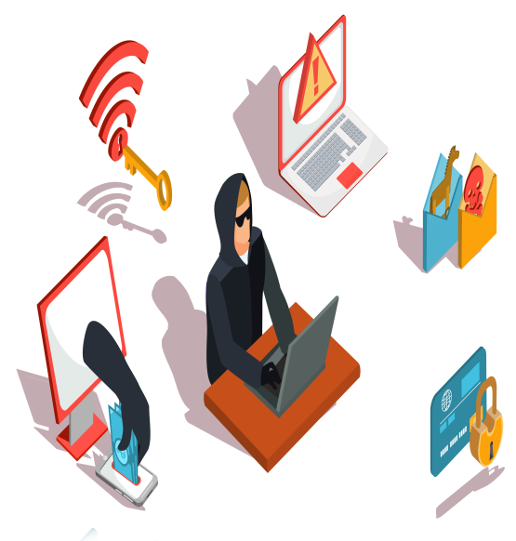

О предупреждении преступлений по хищению денежных средств гражданам по средством использования информационно-телекоммуникационных технологий

С развитием современных технологий появились новые виды преступлений, общественную опасность которых усиливает специфика способа совершения преступления – использование удаленного доступа к банковскому счету при помощи технических средств, позволяющего приступному лицу содействовать списанию, переводу денежных средств граждан с банковских счетов, открытых в различных кредитно-финансовых организациях, при этом оставаться анонимным и совершать преступление из любой точки мира.
Наиболее активно преступники используют методы «звонок сотрудника банка с предложениями о кредитовании» либо «госслужащего – родственник попал в ДТП», а также «подмены» номера, в том числе правоохранительных органов края.
Анализ криминогенной обстановки на территории Красноярского края показал, что в 2023 году зарегистрировано более 2000 преступлений по хищению денежных средств граждан, совершенных посредством использования информационно-телекоммуникационных технологий.
За прошлый год жителями края передано преступникам 1 миллиард 673 миллиона рублей, а за 2 месяца текущего года более 356 миллионов. В среднем ежедневно фиксируется 10 – 20 потерпевших жителей Красноярского края.
Предупреждение таких преступлений является одной из приоритетных задач, стоящих перед правоохранительными органами.
Наиболее эффективной мерой предупреждения и профилактики таких преступлений является постоянное информирование граждан о способах и методах противодействия преступным схемам, в том числе с использованием возможностей учреждений и организаций, осуществляющих работу с населением.
Актуальная информация о видах хищений, совершаемых с использованием информационно-телекоммуникационных технологий, борьбе с киберпреступностью и мерах безопасности по защите от преступных посягательств размещена на официальном сайте ГУ МВД (https://24.xn--b1aew.xn--p1ai/) в разделах:
- «Для граждан» → «Памятки для граждан» → «Управление «К» предупреждает»;
- «Для граждан» → «Памятки для граждан» → «Технологии обмана»;
- «Новости» → «Борьба с мошенничеством».

